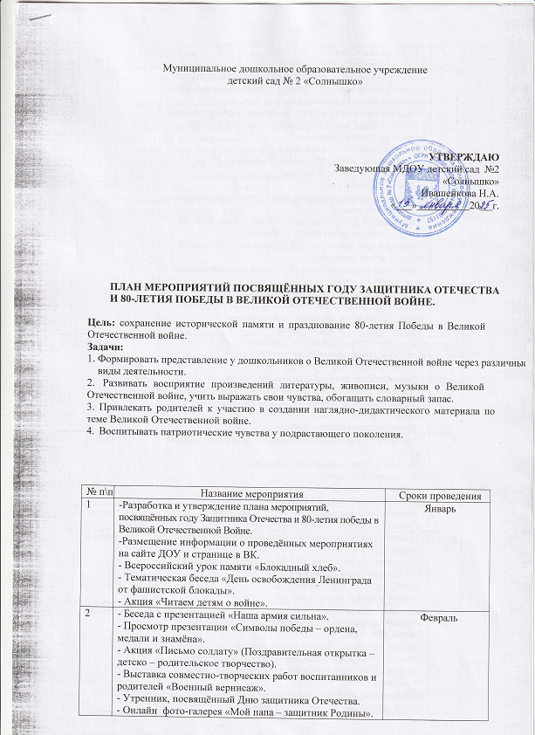

|  |  |  |
| --- | --- | --- |
| № п\п | Название мероприятия | Сроки проведения |
| 2 | - Акция «Читаем детям о войне». | Февраль |
| 3 | - Работа над проектами «Жизнь ради жизни.Маленькие герои большой войны», «Память, одетая в камень», «Как животные помогали на войне».  - Оформление тематического альбома «Военная техника». - Консультация для родителей «Воспитываем детей патриотами своей Родины». - Акция «Читаем детям о войне». - Виртуальная экскурсия в музей военной техники Великой Отечественной войны. | Март |
| 4 | - «День космонавтики». - Выставка совместно-творческих работ воспитанников и родителей «Космос».  - Организация фото – выставки «Дети – Герои Войны». - Всероссийская акция «Окна Победы». - Мастер-класс для родителей «Брошь из георгиевской ленты и ленты триколора». - Выставка совместно-творческих работ воспитанников и родителей «Не шути с огнём».  - Чтение литературы о любви и защите Родины, ее защитниках, о героизме, смелости и храбрости героев-солдат, солдатской дружбе и товариществе.  - Акция «Читаем детям о войне». | Апрель |
| 5 | - Тематическая неделя «Не забудем ваш подвиг великий», посвящённая 80-летию Победы.  - Военно-спортивная игра «Зарница».  - Всероссийская акция «Георгиевская лента». - Выставка рисунков и поделок «Рисуют дети о войне». - Акции «Бессмертный полк», «Свеча памяти». - Экскурсия в музей Лесной СОШ».  - Акция «Читаем детям о войне». | Май |

|  |  |  |
| --- | --- | --- |
| 6 | -Праздник, посвящённый Международному дню защиты детей. - Просмотр презентации «День России». - День памяти и скорби. - Акция «Свеча памяти».  - Акция «Читаем детям о войне». | Июнь |
| 7 | - Онлайн фото-выставка « Наша дружная семья».  - Акция «Читаем детям о войне». | Июль |
| 8 | -Тематическое мероприятие «День воздушного флота России». (17 августа) -Тематическое мероприятие «День Государственного Флага Российской Федерации». -Квест – игра «В поисках флага».  - Акция «Читаем детям о войне». | Август |
| 9 | -Познавательные беседы о войне,  военных профессиях, фронтовиках, детях войны, о боевых действиях, о  городах-героях, о подвигах героев войны  с рассматриванием картин, иллюстраций и плакатов. - Акция «Доброе дело от доброго сердца» (Письма для участников СВО). - Оформление альбома «Военные профессии». - Конкурс чтецов.  - Акция «Читаем детям о войне». | Сентябрь |

|  |  |  |
| --- | --- | --- |
| 10 | - Акция «Белые журавли памяти».  - Выставка рисунков «Рисуют дети о войне». - Тематическое мероприятие «День отца». - Онлайн фото - выставка «Я и мой папа».  - Акция «Читаем детям о войне». | Октябрь |
| 11 | - День народного единства. Тематический досуг «Пока мы едины – мы непобедимы!» - Беседа «история георгиевской ленточки». -Консультация для родителей «Роль отца в семье».  - Акция «Читаем детям о войне». | Ноябрь |
| 12 | Итоги Года Защитника Отечества  Размещение информации о проведённых мероприятиях на сайте ДОУ и странице в ВК. | Декабрь  В течение года |